MC_StepAbsoluteSwitch两个选项对回原轨迹的影响
作者：曹君
职务：华东区 助理技术工程师
公司：BECKHOFF中国
邮箱：jun.cao@beckhoff.com.cn
日期：2024-04-01
摘 要：
在使用TC3_MC2_Advanced Homing库中的MC_StepAbsoluteSwitch功能块进行回原时，不同的Direction和SwitchMode引脚输入会对回原轨迹造成不同的影响，本文档总结了各个选项对应的回原路径，方便使用时进行选择。
附 件：
序 号 | 文件名 | 备注

历史版本：

免责声明：
我们已对本文档描述的内容做测试。但是差错在所难免，无法保证绝对正确并完全满足您的使用需求。本文档的内容可能随时更新，如有改动，恕不事先通知，也欢迎您提出改进建议。

参考信息：

目 录

1. 软硬件版本 3
1.1. 倍福Beckhoff 3
1.1.1. 控制器硬件 3
1.1.2. 控制软件 3
2. 正文 4
2.1. mcOn 5
2.2. mcOff 6
2.3. mcRisingEdge 7
2.4. mcFallingEdge 8
2.5. mcRisingEdgeInverse 9
2.6. mcFallingEdgeInverse 10
2.6.1. 四者的相同点与区别 10
2.7. mcEdgeSwitchPostive 11
2.8. mcEdgeSwitchNegative 12
3. 常见问题 13
3.1. 在搭配某些驱动器时，会存在即使有原点信号也无法结束回零的问题，或者在碰到原点时由于减速度太小无法结束回零的问题，如何寻求帮助？ 13

软硬件版本

倍福Beckhoff

控制器硬件
笔记本电脑模拟仿真

控制软件
笔记本电脑：TwinCAT 3.1 Build 4024.50版本
库版本：
TC3_MC2_AdvancedHoming | 3.0.23.0
TC2_MC2 | 3.3.56.0
TC3_MC2_AdvancedHoming的infosys页面:
https://infosys.beckhoff.com/english.php?content=../content/1033/tcplclib_tc3_mc2_advancedhoming/index.html&id=3290665931942561414

正文
在编写回原程序的过程中，常常会因为实际应用有正负极限而无法直接使用MC_Home功能块，引入了极限自动反向的MC_StepAbsoluteSwitch功能块能解决这一问题。但在使用功能块时，多项参数的设定让我们无法直接判断最终的回原路径，本文归纳了这些选项对于路径的影响。
在该功能块中，路径主要由Direction和SwitchMode引脚决定。
功能块的Direction引脚主要决定回原轨迹开始的方式，由回原方向和在Home信号上的反应两个因素决定。
所以当不在Home信号上时(图中①和③的情况)，mcPostiveDirection与mcSwitchPostive，mcNegtiveDirection与mcSwitchNegtive的轨迹是完全相同的。
枚举体MC_HOME_DIRECTION内容如下:
枚举名 | 描述
mcPostiveDirection | 总是由正转开始，遇到限位或者在特定模式满足条件后反转
mcNegtiveDirection | 总是由反转开始，遇到限位或者在特定模式满足条件后正转
mcSwitchPostive | 无Home信号情况下正转，有Home信号情况下先反转脱离信号，再正转
mcSwitchNegtive | 无Home信号情况下反转，有Home信号情况下先正转脱离信号，再反转

功能块的SwitchMode引脚主要决定回原轨迹结束的方式。
枚举体MC_SWITCH_MODE内容如下:
枚举名 | 描述
mcOn | 无论方向如何，总是在Home信号为On的时候结束回零
mcOff | 无论方向如何，总是在Home信号为Off的时候结束回零
mcRisingEdge | 在设定回原方向上的Home信号上升沿结束回零
mcFallingEdge | 在设定回原方向上的Home信号下降沿结束回零
mcRisingEdgeInverse | 在与设定回原方向相反方向上的Home信号上升沿结束回零
mcFallingEdgeInverse | 在与设定回原方向相反方向上的Home信号下降沿结束回零
mcEdgeSwitchPostive | 无论设定回原方向如何，总是在正向运动时Home信号的上升沿或者反向运动时Home信号的下降沿结束回零
mcEdgeSwitchNegative | 无论设定回原方向如何，当正向运动时遇到Home信号的下降沿或者当反向运动时遇到Home信号的上升沿结束回零

通过控制回原起始和结束的方式，这两者能组合出很多不同的轨迹，但在实际使用的时候很难通过描述确定实际轨迹如何，为了方便使用，本文以SwitchMode为主，用不同颜色标注了不同Direction的轨迹，将所有组合的轨迹整理出来。
注：
默认存在原点信号和正负极限，右侧为正方向。
原点信号和正负极限均为高电平On触发，实际使用中按需取反。
①号代表起始位置在负极限和原点之间；
②号代表起始位置在原点Home信号之上(即回原开始时原点信号为On)；
③号代表起始位置在原点信号与正极限之间；
当起始位置在正负极限上时，也可认为在①号和③号位置。如在负极限上时，可使用①号起始位置所在轨迹，但应省略从①号位置到负极限这一段。

mcOn
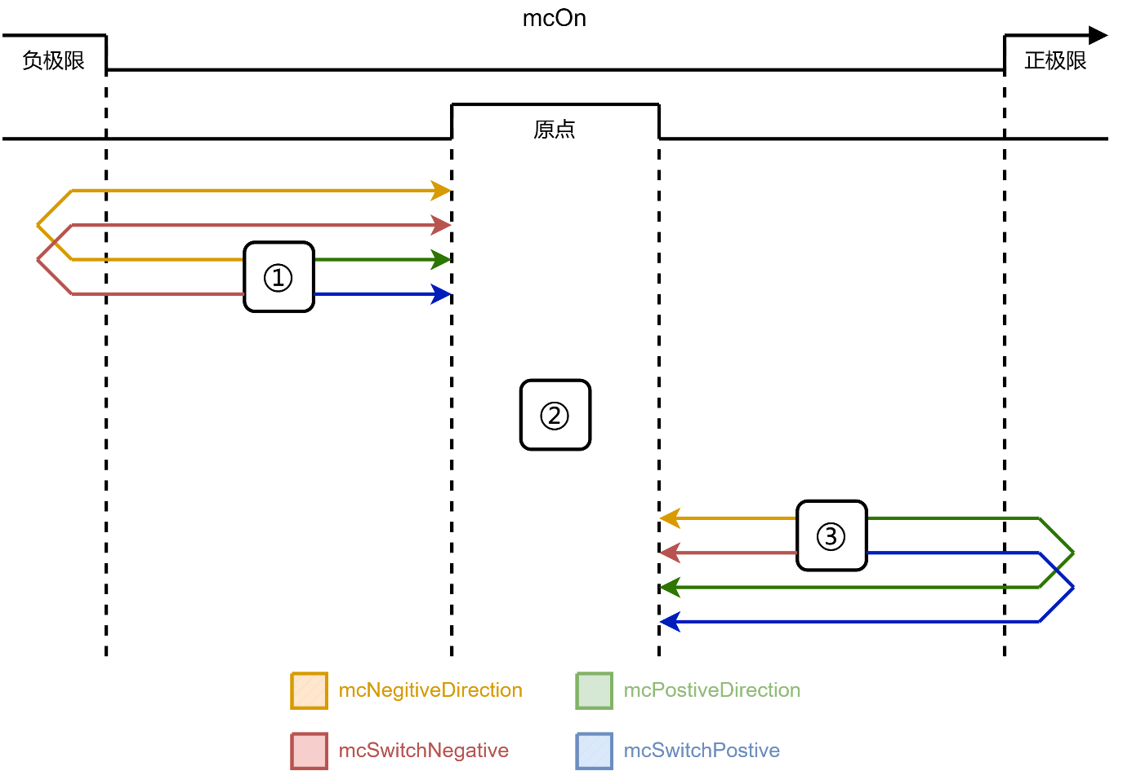
Ulysses
在mcOn模式下，当 Home信号为On的时候结束回原，虽然在①和③位置看起来相对正常，但是当起始位置在Home信号上时，会立即结束回原，故此时无法准确定位原点位置。

mcOff
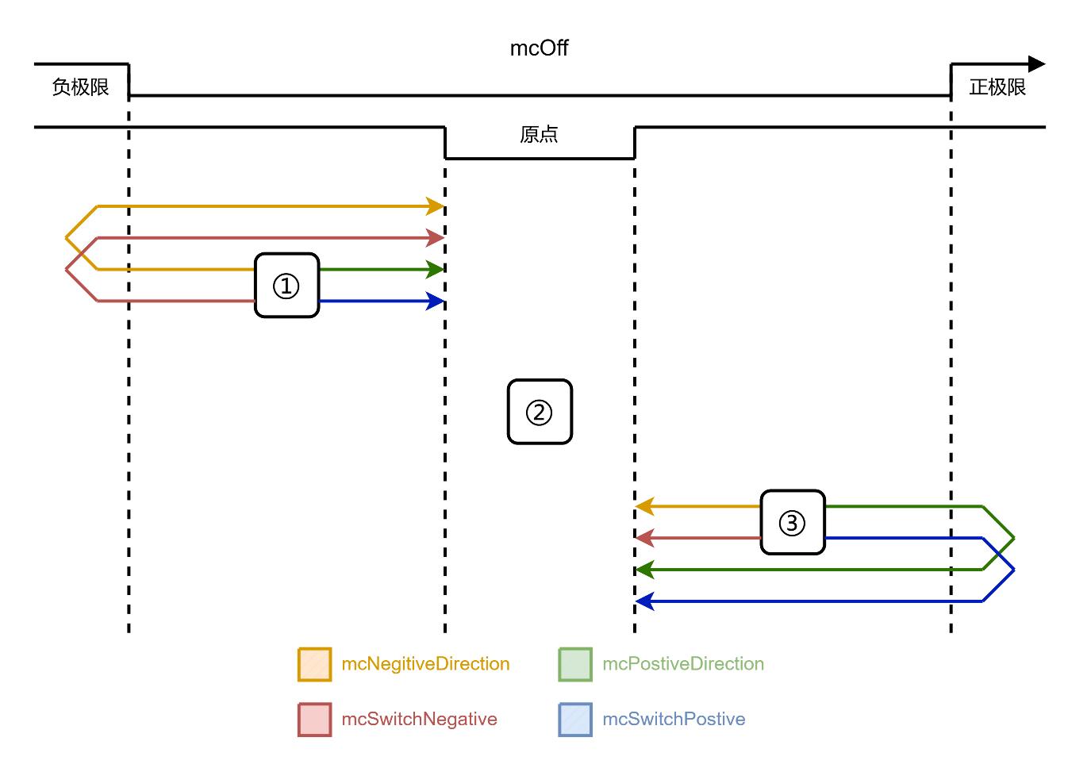
在mcOff模式下，与mcOn模式相反，当Home信号为Off的时候结束回原，在②号位置存在相同的立即结束回原无法准确定位原点的问题。（该图将Home信号做了取反处理，如果不做取反，则在②号位置时会向设定方向运动直到退出原点信号区间，此时①号和③号位置会存在问题）

mcRisingEdge
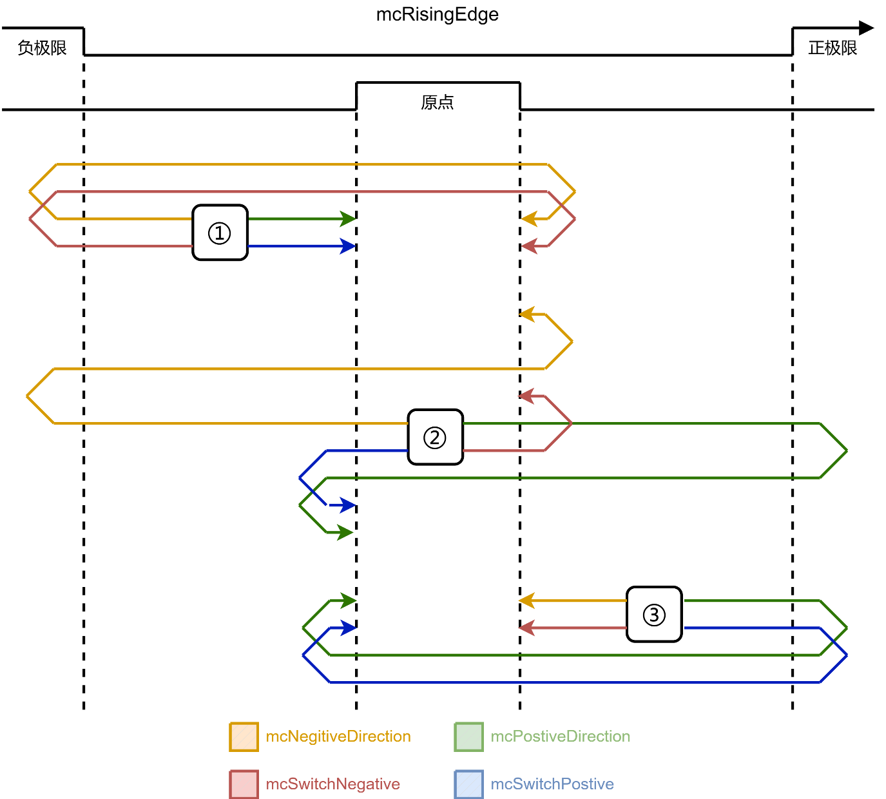
在mcRisingEdge模式下，会在设定回原方向上的原点Home信号上升沿结束回零。
该模式下只会在运动方向与设定回原方向相同时去判断边沿信号（此处为上升沿），在运动方向与设定回原方向相反时经过目标边沿信号，则会自动反转。
以①号位置为例，当设定方向为正向时，原点信号Home信号左侧边沿为上升沿，到达此处时运动方向也为正向，此时结束回零。当设定方向为反向时，在到达负极限反转后，遇到了原点Home信号左侧边沿，但此时运动方向为正向，而设定方向为反向，所以在此上升沿不做反应。在原点信号下降沿过后会反转，反转过后实际运动方向为正向，与设定方向相同，此时遇到第一个上升沿（即原点信号右侧边沿）结束回零。
注意，在②号位置的蓝色轨迹为mcSwitchPostive，由于在Home信号上，所以会先反向运动脱离原点，但设定方向仍是正向，不会因此改变，以下不再赘述。

mcFallingEdge
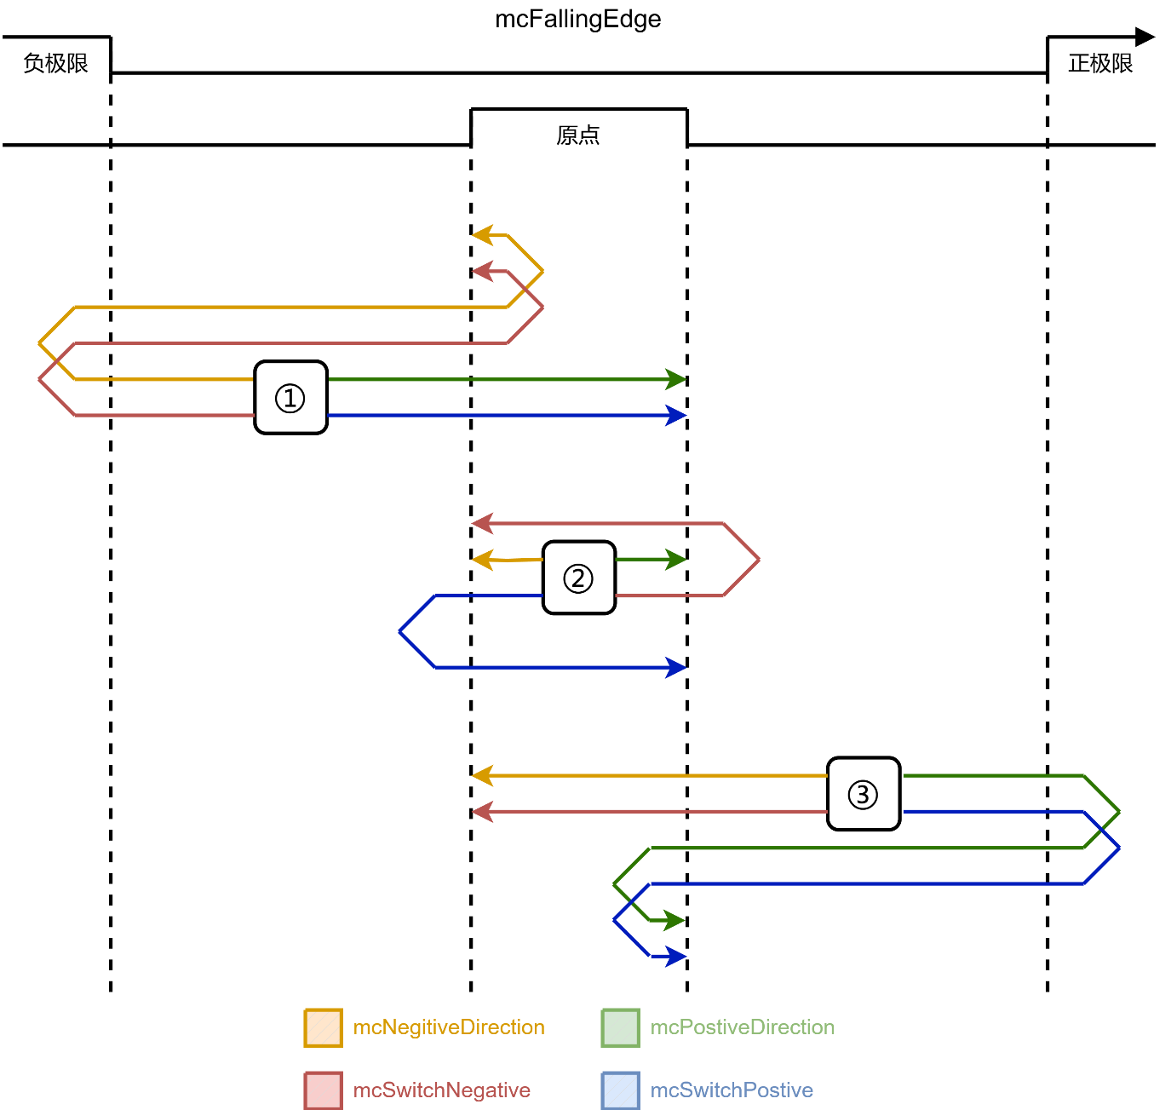
在mcFallingEdge模式下，会在设定回原方向上的原点Home信号下降沿结束回零。
与mcRisingEdge模式类似，只会在运动方向与设定回原方向相同时去判断边沿信号（此处为下降沿），在运动方向与设定回原方向相反时经过目标边沿信号，则会自动反转。

mcRisingEdgeInverse
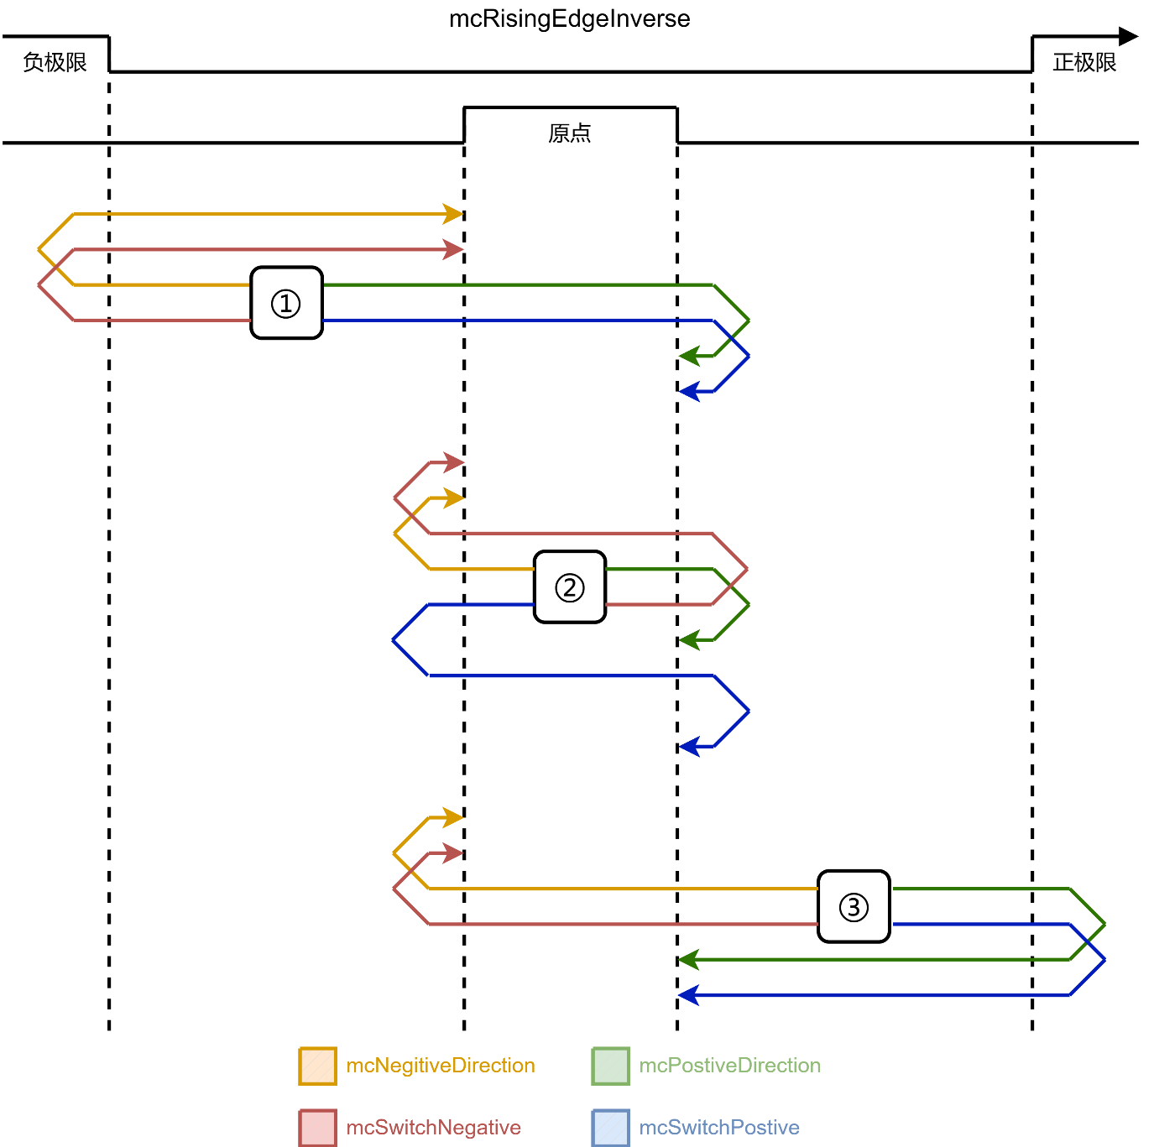
在mcRisingEdgeInverse模式下，会在设定回原方向相反方向上的原点Home信号上升沿结束回零。
只会在运动方向与设定回原方向相反时去判断边沿信号（此处为上升沿），在运动方向与设定回原方向相反时经过目标边沿信号，则会自动反转。

mcFallingEdgeInverse
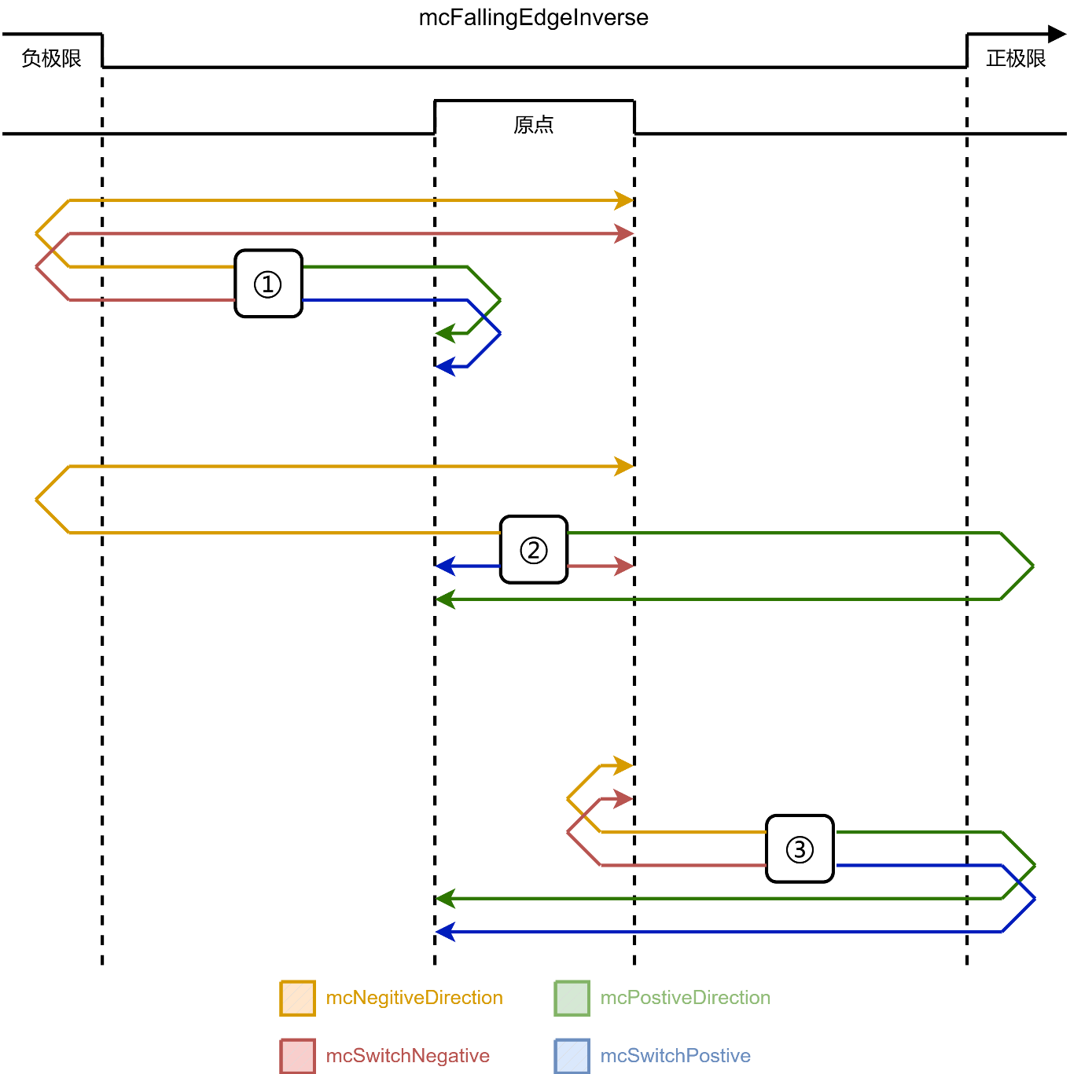
在mcRisingEdgeInverse模式下，会在设定回原方向相反方向上的原点Home信号下降沿结束回零。
与mcRisingEdgeInverse模式类似，只会在运动方向与设定回原方向相反时去判断边沿信号（此处为上升沿），在运动方向与设定回原方向相反时经过目标边沿信号，则会自动反转。

四者的相同点与区别
mcRisingEdge、mcFallingEdge、mcRisingEdgeInverse与mcFallingEdgeInverse四者的相同点在于最终结束回零的边沿取决于方向，在同一模式中同一设定方向的运动一定会在同一个边沿位置结束，相反的方向则会在另一个边沿结束。
不同的模式决定了某一方向中是在上升沿还是下降沿结束、由哪个方向去接近该沿，如下表。
 | (结束时)运动方向与设定方向相同 | (结束时)运动方向与设定方向相反
上升沿 | mcRisingEdge | mcRisingEdgeInverse
下降沿 | mcFallingEdge | mcFallingEdgeInverse

mcEdgeSwitchPostive
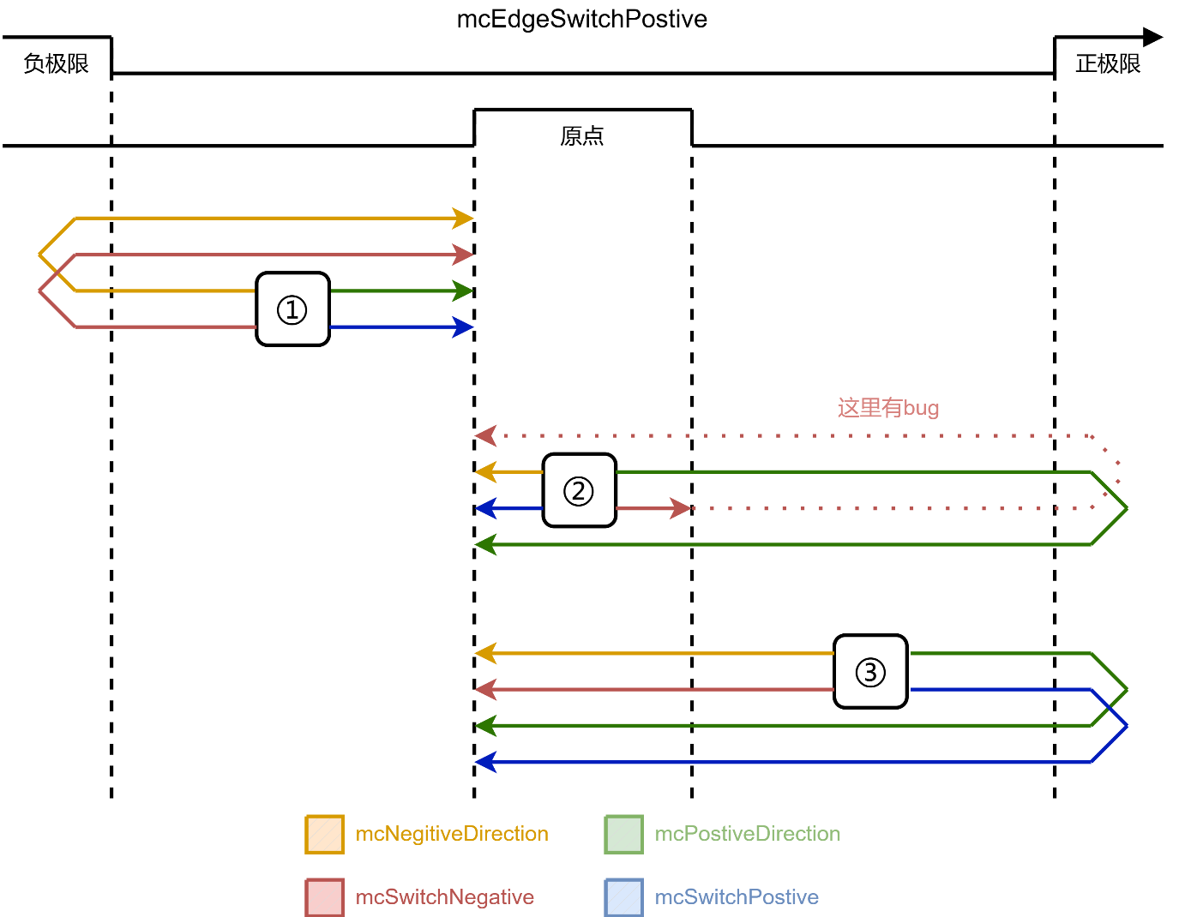
Ulysses
在mcEdgeSwitchPostive模式中，则与上述四者都不同，不管方向如何选择，均会在原点Home信号的左侧边沿结束回零。
结束回零时的运动方向视不同起始位置会有所差异，在①号位置正向运动结束回零，在②号和③号位置反向运动结束回零，并不能确保在相同运动方向下结束回零。
注意：
在我测试的3.0.23.0版本库中，当处于②号位置并选择了mcSwitchNegative方向时，期望的回零轨迹如图中红色虚线所示，但实际测下来却是红色实线，与该模式定义的轨迹不符，最终的回零位置会有差别，在使用时需要避免此搭配并等待后续更新。

mcEdgeSwitchNegative
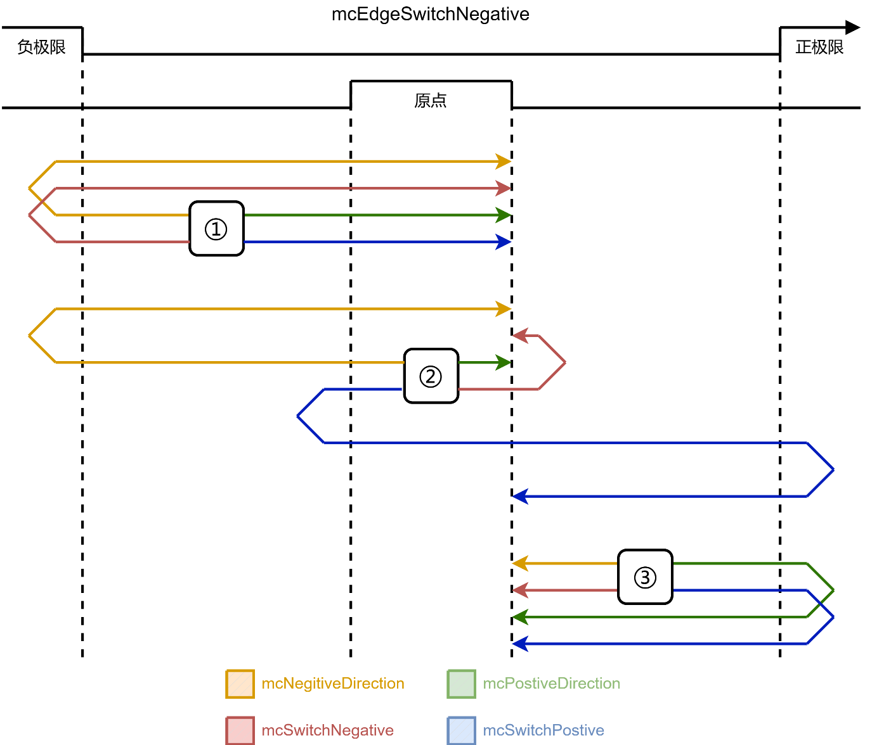
在mcEdgeSwitchNegative模式中，不管方向如何选择，均会在原点Home信号的右侧边沿结束回零。
结束回零时的运动方向视不同起始位置会有所差异，在①号和②号位置（见下方“注意”）正向结束回零，在③号位置反向结束回零，并不能确保在相同运动方向下结束回零。
注意：
在②号位置同样存在问题，设定为mcXxxDirection时轨迹符合预期，而设定为mcSwitchXxx时，期望的回零结束方向应当为正向，但实际上会有一个反转的过程，最终回零方向为反向。
如果你并不在意回零结束时的方向，这个问题影响不大，因为最终还是能够在正确的位置结束。

总之，在使用mcEdgeSwitchPostive及mcEdgeSwitchNegative时，可以避免使用mcSwitchPostive及mcSwitchNegative。

常见问题

在搭配某些驱动器时，会存在即使有原点信号也无法结束回零的问题，或者在碰到原点时由于减速度太小无法结束回零的问题，如何寻求帮助？
对于第一个问题，在使用中发现搭配第三方驱动器时有原点信号触发但无法结束回原的问题，由于功能块不开源，目前没找到问题点在哪，并没有解决方法，可以自己根据动作另外写一个回零流程。
对于第二个问题需要加大减速度。
本文对功能块使用中各个输入引脚对回零轨迹的影响进行归纳，如果对功能块的使用有问题，可以前往information system或者虚拟学院查看其他资料。

上海（ 中国区总部）
中国上海市静安区汶水路 299 弄 9号（市北智汇园）
电话: 021-66312666

北京分公司
北京市西城区新街口北大街 3 号新街高和大厦 407 室
电话: 010-82200036 邮箱: beijing@beckhoff.com.cn

广州分公司
广州市天河区珠江新城珠江东路32号利通广场1303室
电话: 020-38010300/1/2 邮箱: guangzhou@beckhoff.com.cn

成都分公司
成都市锦江区东御街18号 百扬大厦2305 室
电话: 028-86202581 邮箱: chengdu@beckhoff.com.cn

  请用微信扫描二维码  通过公众号与技术支持交流 | 倍福官方网站：  https://www.beckhoff.com.cn  在线帮助系统：  https://infosys.beckhoff.com/index_en.htm
倍福虚拟学院：
https://tr.beckhoff.com.cn/

招贤纳士：job@beckhoff.com.cn
技术支持：support@beckhoff.com.cn
产品维修：service@beckhoff.com.cn
方案咨询：sales@beckhoff.com.cn

